Лекция 3
Растровая графика
Растр — совокупность точек

Экран дискретный
Объекты непрерывные

Отрезок непрерывный, но состоит из множества точек — лестничный эффект (ступенчатость)

Расположение (вычерчивание) отрезков в растр — процесс определения пикселей наилучшим образом апроксимирующий (представляющий) заданный отрезок.

3 очевидных случая: горизонтальная линия, вертикальная и под углом 45º
В остальных случаях на каждом шаге необходимо выбирать из двух пикселей

1 требование: отрезок начинается и заканчивается в определенных точках
2 требование: интенсивность отрезка не должна зависеть от длины и угла наклона
3 требование: алгоритмы должны работать быстро

Алгоритм цифрового дифференциального анализатора

1. Ввод x_{н}, y_{н}, x_{к}, y_{к}
2. Анализ отрезка на вырожденность
3. Вычислить
4. Если то иначе
5. Вычислить
6.
7. Цикл построения отрезка (от 1 до l + 1)
7.1. Высветить точку с координатами
7.2.
7.3 Конец цикла
8. Конец
Алгоритм работает медленнее других алгоритмов из-за операции округления

Алгоритм Брезенхема

Ошибка (е) — расстояние от действительного (идеального) отрезка до ближайшегопикселя (точки растра)

- предполагается, что ордината не изменится ()

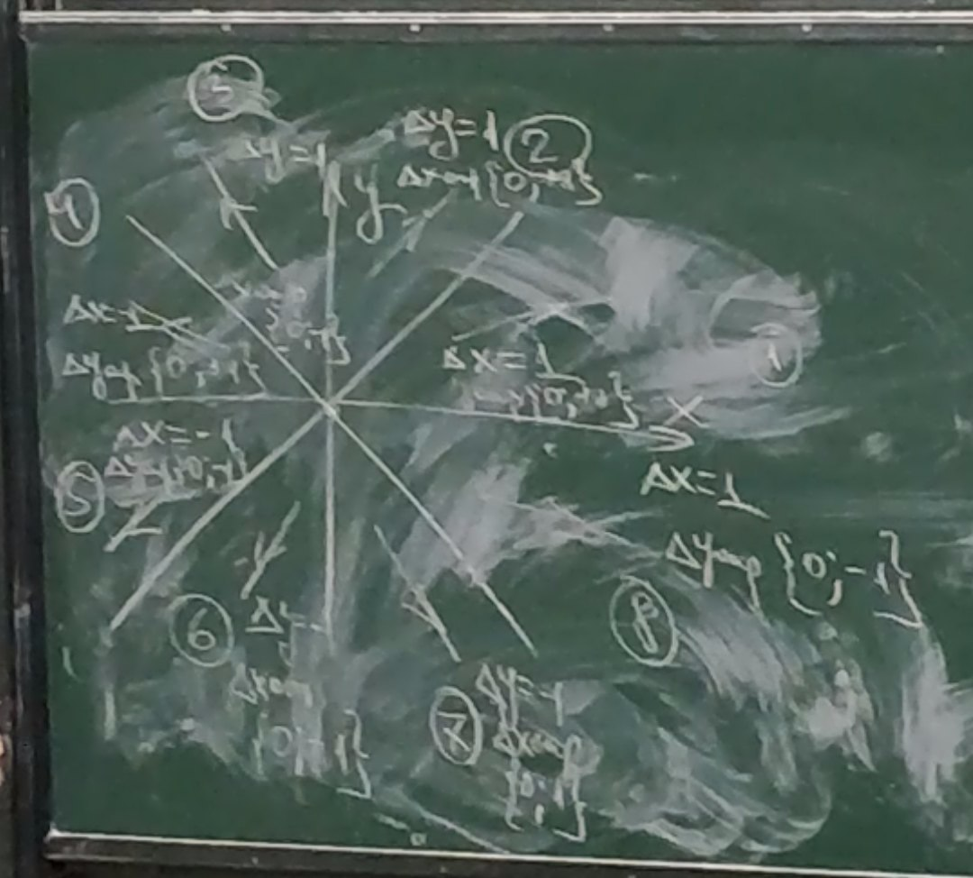

1. Ввод (x_{н}, y_{н}), (x_{к}, y_{к})
2.
3.
4.
5.
6. Если , то , иначе
7.
8.
9. Цикл вычерчивания отрезка (по i от 1 до dx+1)
9.1. Высвечивание T(x, y)
9.2. Если , то если
9.3. Если
9.4. e = e + m // e = e + 2dy
9.5. Конец цикла
10. Конец
С целой ошибкой будет работать быстрее (в комментариях)

Простой алгоритм — целочисленный, позволяющий построить отрезок в 1-й октанде
Общий алгоритм — целочисленный для построения произвольного отрезка

Алгоритм Бреземхема с устранением ступенчатости

